Akademia Ekonomiczno-Humanistyczna w Warszawie

SPRAWOZDANIE

INTELIGENTNA ANALIZA DANYCH

**LAB2**

**WALIDACJA KRZYŻOWA, STRATYFIKACJA,**

**DRZEWA LOSOWE I NAIWNY KLASYFIKATOR bayesowski**

07.11.2021

JOANNA PRAJZENDANC

36358

MIŁOSZ SAKOWSKI

36381

**Spis treści**

1. Cel i przebieg ćwiczenia 3

2. Definicje i założenia 3

2.1. Wyjaśnienie pojęć 3

2.2. Przygotowanie bazy danych 3

i. Importowanie bazy danych i oryginalna zawartość 3

ii. Docelowa baza danych 3

3. Walidacja krzyżowa i stratyfikacja 3

3.1. Zadanie #1 3

i. Treść polecenia 3

ii. Rozwiązanie 3

4. Klasyfikator drzewa losowego 4

4.1. Zadanie #2 4

i. Omówienie kodu 4

ii. Pytania 4

4.2. Zadanie #3 4

i. Treść polecenia 4

ii. Rozwiązanie 4

4.3. Wnioski 4

5. Naiwny klasyfikator bayesowski 4

5.1. Zadanie #4 4

i. Treść polecenia 4

ii. Rozwiązanie 5

5.2. Wnioski 5

6. Porównanie klasyfikatorów 5

7. Wnioski końcowe 5

# Cel i przebieg ćwiczenia

Celem ćwiczenia było utrwalenie wiedzy w zakresie klasyfikatorów. W pierwszej kolejności należało zapoznać się z problemem niezbalansowanego zbioru danych i sposobów rozwiązania go za pomocą walidacji krzyżowej i stratyfikacji w przypadku klasyfikatora binarnego. Następnym krokiem było zapoznanie się z klasyfikatorem drzewa losowego oraz naiwnym klasyfikatorem bayesowski.

# Definicje i założenia

## Wyjaśnienie pojęć

W sprawozdaniu pojawiają się następujące pojęcia:

* niezbalansowana baza danych: zbiór danych, w którym występuje wyraźna dysproporcja jeśli chodzi o ilość elementów dla każdej z klas,
* walidacja krzyżowa:
* stratyfikacja
* klasyfikator binarny
* klasyfikator drzewa losowego
* naiwny klasyfikator bayesowski

## Przygotowanie bazy danych

Podczas wykonywania zadań omówionych w sprawozdaniu, do rozwiązania użyto tej samej bazy danych z informacjami o pożarach w parku XX.

### Importowanie bazy danych i oryginalna zawartość

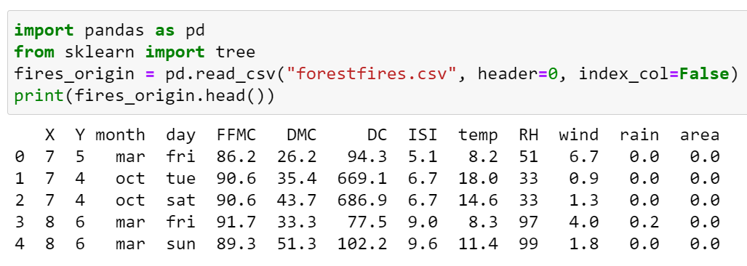

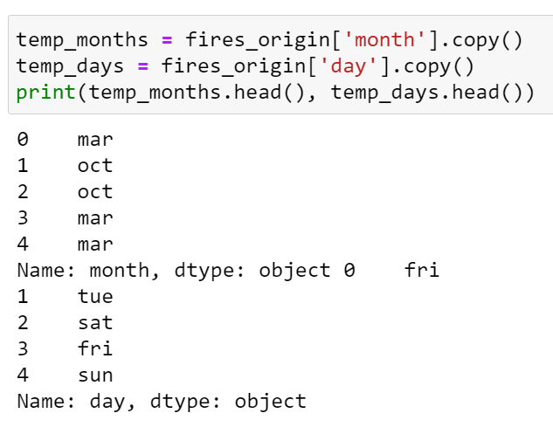

### Docelowa baza danych

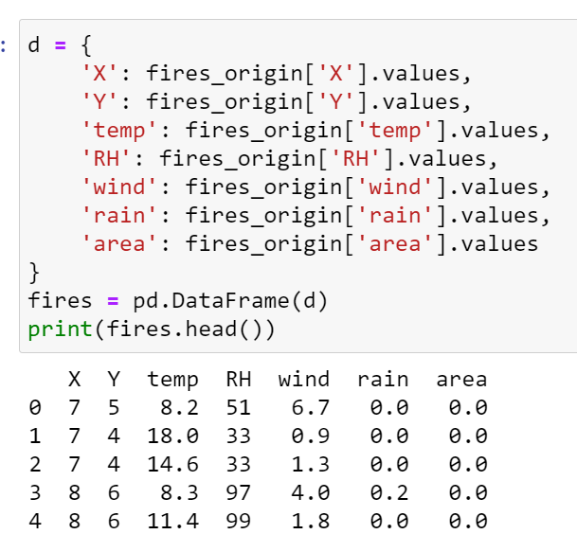

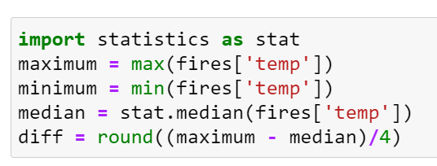

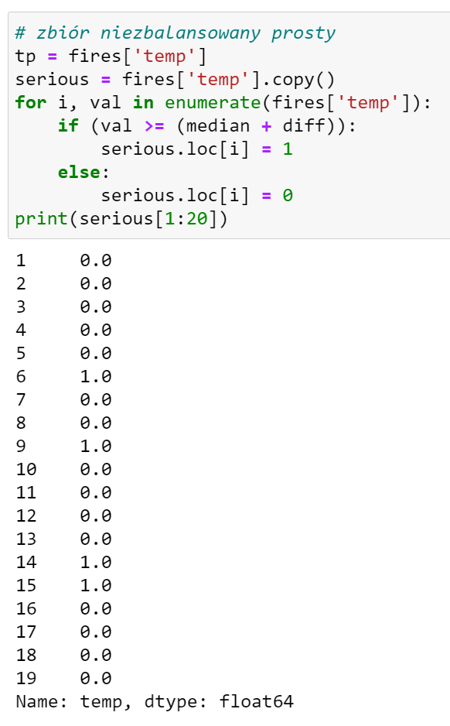

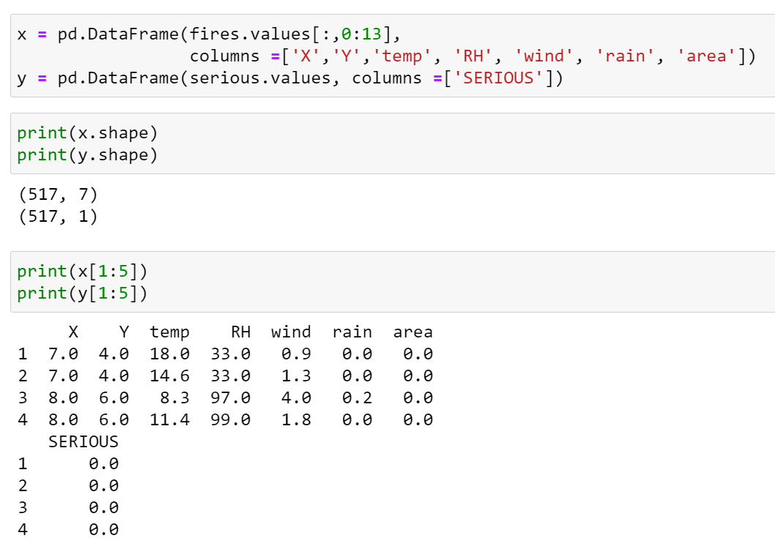

# Walidacja krzyżowa i stratyfikacja

## Zadanie #1

### Treść polecenia

Proszę pobrać inny zbiór danych, zmienić klasy w taki sposób żeby zbiór był niezbalansowany oraz przetestować drzewo decyzyjne stosując 5-krotną cross walidację ze stratyfikacją

### Rozwiązanie

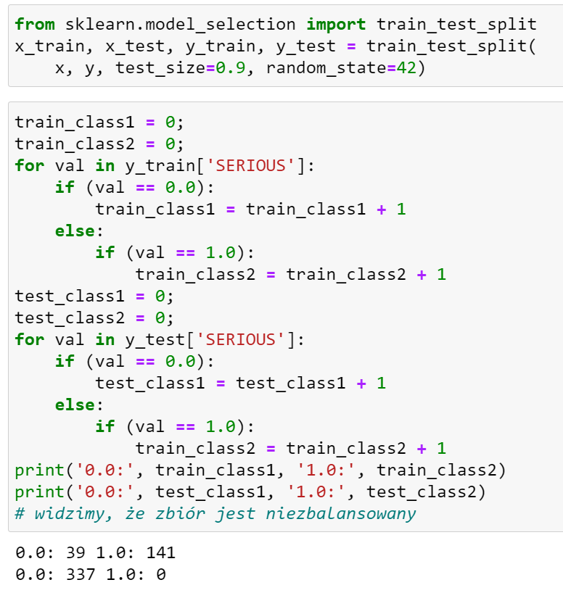

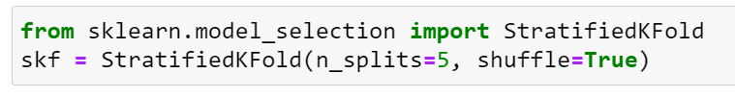

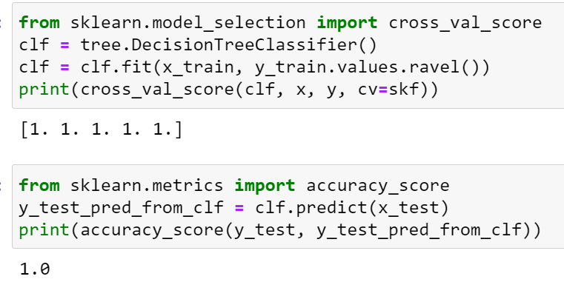

# Klasyfikator drzewa losowego

## Zadanie #2

### Omówienie kodu

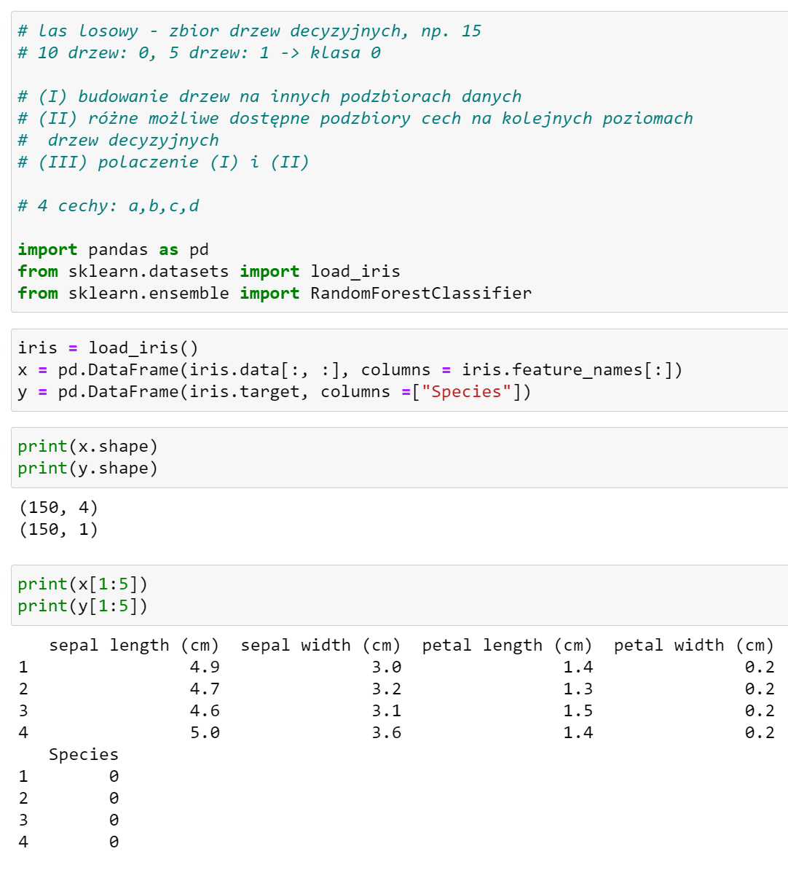

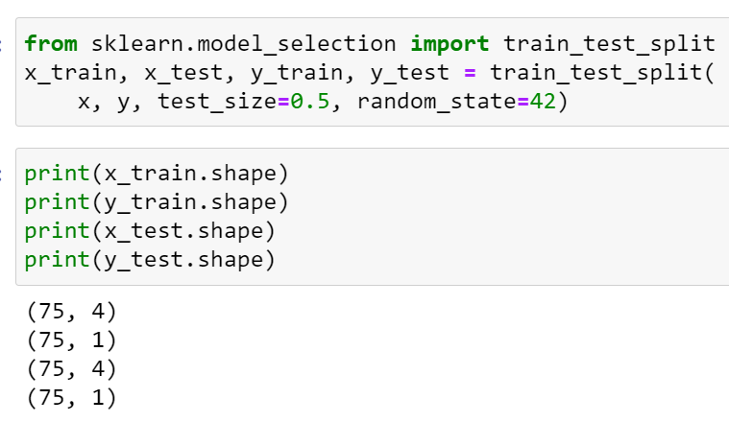

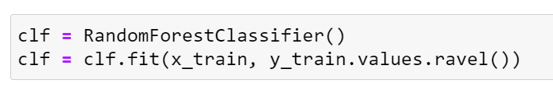

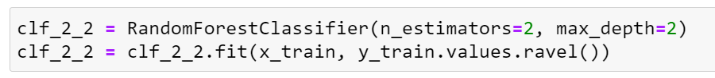

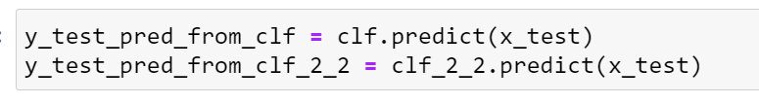

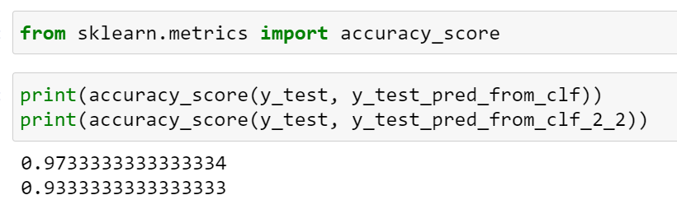

### Pytania

#### Czy uzyskane wyniki są zadowalające?

Na pierwszy rzut oka wszystko wygląda w porządku i dokładność jest na wystarczającym poziomie (o ile nie potrzebujemy bardzo wysokiej precyzji wyniku).

#### Czy model został przetestowany w prawidłowy sposób?

Nie, ponieważ istnieje ryzyko, że w zbiorze trenującym są same „0” i żadnych „1” albo w zbiorze testującym nie ma żadnych „1” więc nie zbadamy skuteczności modelu w dopasowywaniu „1”.

## Zadanie #3

### Treść polecenia

Proszę pobrać dowolny zbiór danych ze strony <https://archive.ics.uci.edu/ml/index.php.> Następnie proszę podzielić zbiór na dane trenujące i testujące, wytrenować 5 modeli lasów losowych z różną maksymalną głębokością i liczbą drzew w lesie, porównać wyniki. Proszę o sporządzenie sprawozdania z wnioskami.

### Rozwiązanie

#### Adnotacja odnośnie podziału na zbiór testujący i trenujący

Podczas wykonywania zadań, zauważono że proporcja zbioru testującego do trenującego podczas dokonywania podziału ma duże znaczenie, dlatego podczas zbierania wyników uwzględniono trzy różne sposoby podzielenia:

* testujący 10% i trenujący 90%: test_size = 0.1
* testujący 50% i trenujący 50%: test_size = 0.5
* testujący 90% i trenujący 10%: test_size = 0.9

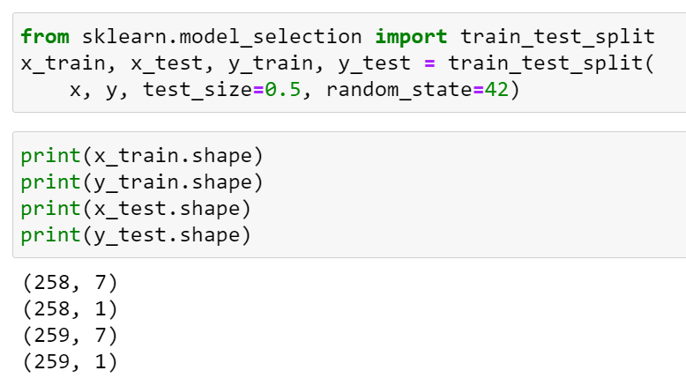

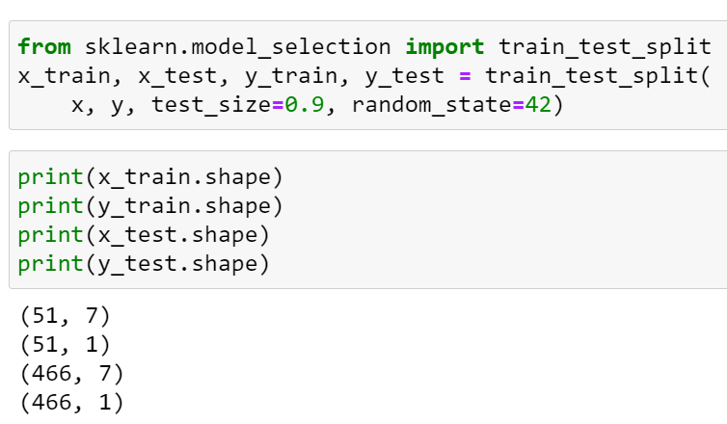

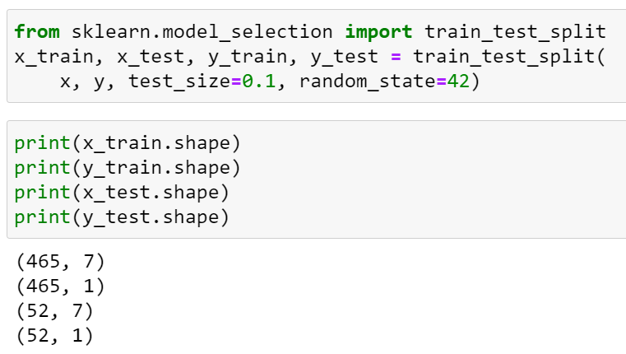

#### Budowanie lasów losowych

Zbudowane lasy:

* 2 drzewa o maksymalnej głębokości równej 2,
* 10 drzew o maksymalnej głębokości równej 2,
* 30 drzew o maksymalnej głębokości równej 2,
* 50 drzew o maksymalnej głębokości równej 2,
* 70 drzew o maksymalnej głębokości równej 2
* 10 drzew o maksymalnej głębokości równej 1,
* 10 drzew o maksymalnej głębokości równej 3.

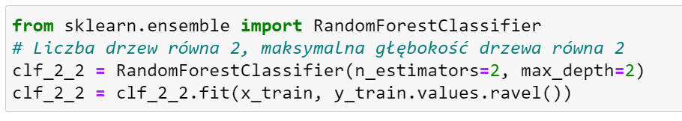

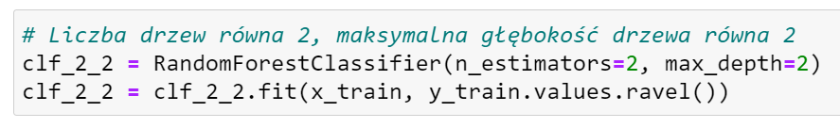

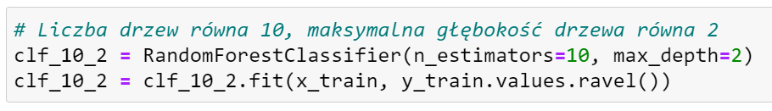

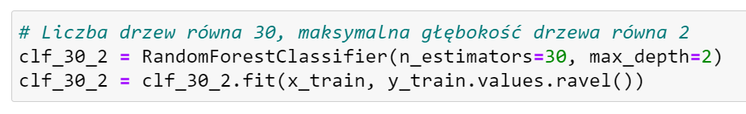

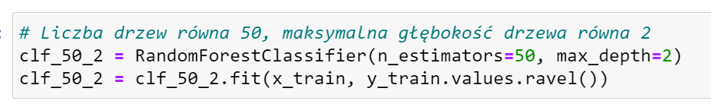

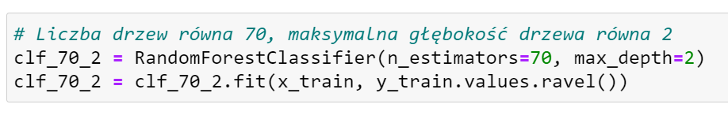

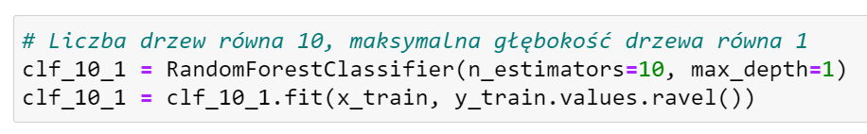

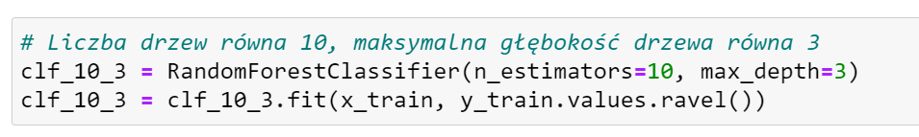

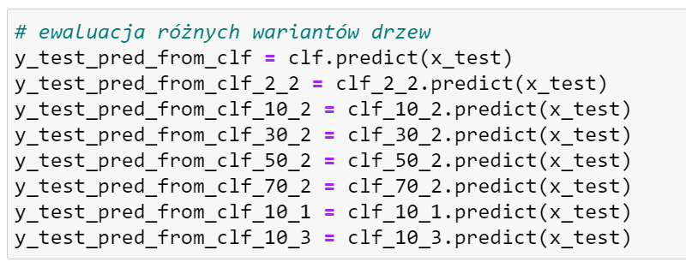

#### Porównanie wyników

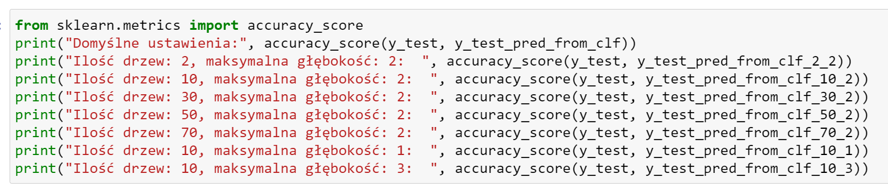

Test_size: 0.1

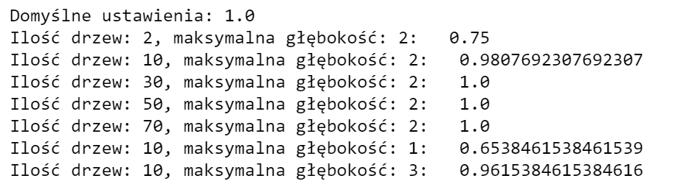

Test_size: 0.5

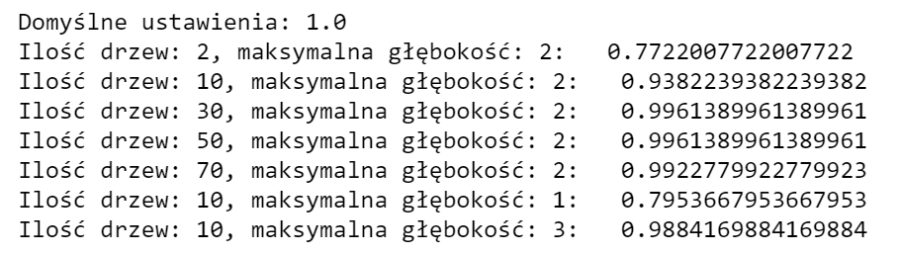

Test_size: 0.9

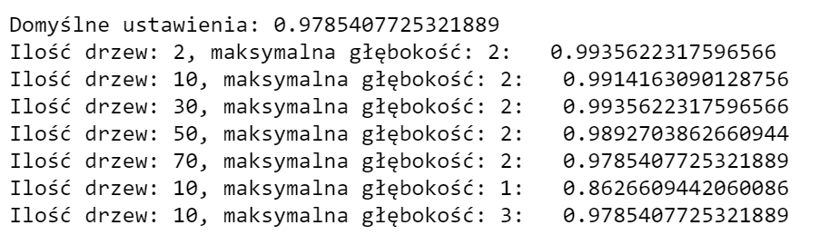

Maksymalna głębokość: 2

|  |  |  |  |
| --- | --- | --- | --- |
|  | Test_size = 0.1 | Test_size = 0.5 | Test_size = 0.9 |
| Domyślnie (100 drzew i nieograniczona głębokość) | 1.0 | 1.00 | 0.98 |
| 10 drzew | 0.98 | 0.938 | 0.99 |
| 30 drzew | 1.0 | 0.996 | 0.99 |
| 50 drzew | 1.0 | 0.996 | 0.99 |
| 70 drzew | 1.0 | 0.992 | 0.98 |

Ilość drzew: 10

|  |  |  |  |
| --- | --- | --- | --- |
|  | Test_size = 0.1 | Test_size = 0.5 | Test_size = 0.9 |
| Domyślnie (100 drzew i nieograniczona głębokość) | 1.0 | 1.00 | 0.98 |
| Głębokość = 1 | 0.65 | 0.80 | 0.86 |
| Głębokość = 2 | 0.98 | 0.94 | 0.99 |
| Głębokość = 3 | 0.96 | 0.99 | 0.98 |

## Wnioski

# Naiwny klasyfikator bayesowski

## Zadanie #4

### Treść polecenia

Proszę pobrać dowolny zbiór danych ze strony <https://archive.ics.uci.edu/ml/index.php> Następnie proszę podzielić zbiór na dane trenujące i testujące, wytrenować i przetestować klasyfikator GaussianNB. Proszę o sporządzenie sprawozdania z wnioskami.

### Rozwiązanie

Podczas dokonywania obliczeń dla naiwnego klasyfikatora bayesowski również przetestowano 3 podziały na zbiór testujący i trenujący, jak w przypadku pomiarów dla [Zadanie #3](#_Zadanie #3).

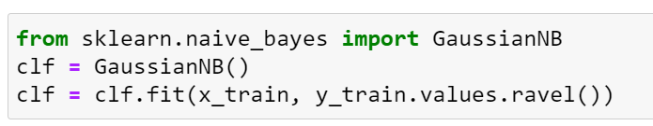

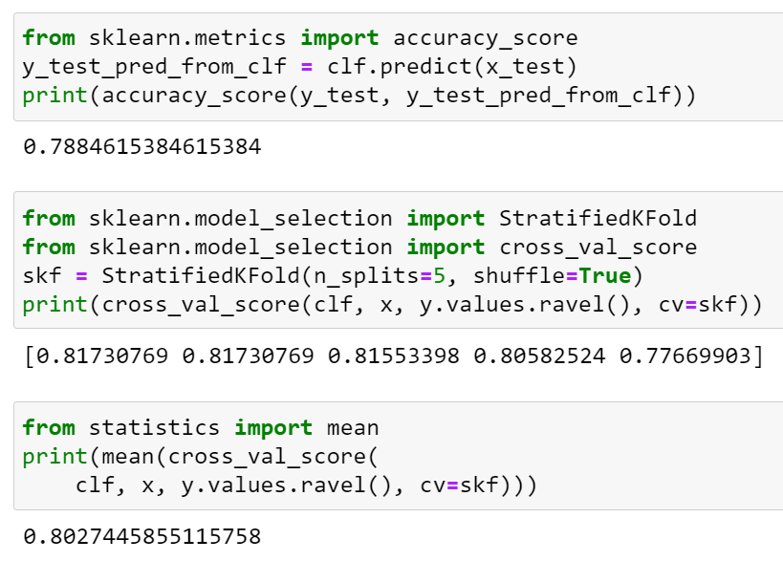

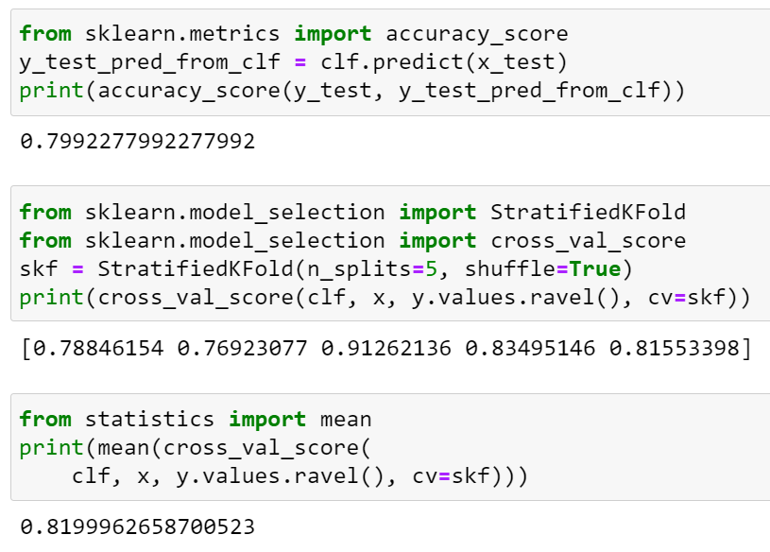

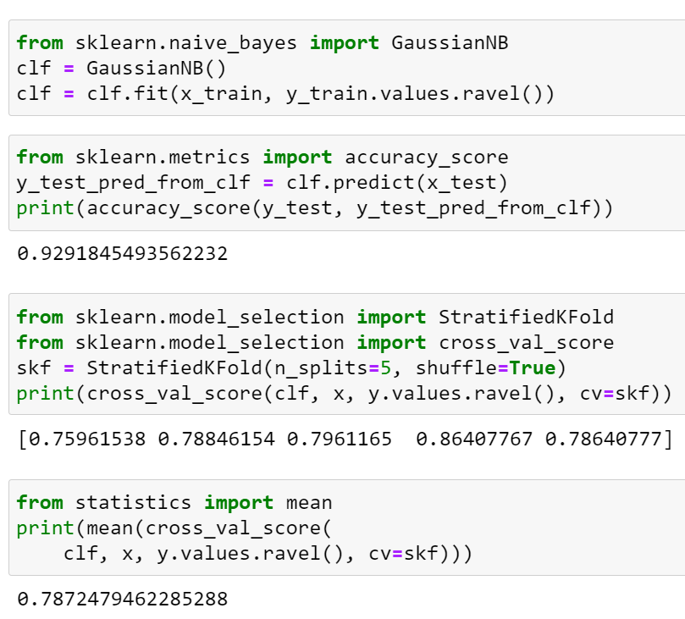

|  |  |  |  |
| --- | --- | --- | --- |
|  | Test_size = 0.1 | Test_size = 0.5 | Test_size = 0.9 |
| Naiwny klasyfikator bayesowski | 0.79 | 0.80 | 0.93 |

## Wnioski

# Porównanie klasyfikatorów

|  |  |  |  |
| --- | --- | --- | --- |
|  | Test_size = 0.1 | Test_size = 0.5 | Test_size = 0.9 |
| Klasyfikator lasu losowego (100 drzew i nieograniczona głębokość) | 1.0 | 1.00 | 0.98 |
| Naiwny klasyfikator bayesowski | 0.79 | 0.80 | 0.93 |

# Wnioski końcowe